**TUGAS 2**

Penjelasan standar project management



Oleh :

Kevin Giovanni Pradana 1301164677

PROGRAM STUDI S1 INFORMATIKA

FAKULTAS INFORMATIKA

UNIVERSITAS TELKOM

# **Daftar Isi**

**Daftar Isi** 2

**Daftar Gambar** 3

**1.** **PRINCE 2 – Project IN Controlled Environments** 4

**2.** **StepWise** 5

**3.** **PMBOK** 6

**4.** **Microsoft Solution Framework (MSF)** 7

**Daftar Pustaka** 10

# **Daftar Gambar**

Gambar 1 cycle PRINCE 2 4

gambar 2 10 aktivitas StepWise 6

gambar 3 cycle PMBOK 6

gambar 4 MSF Lifecycle 9

Cari dan jelaskan standar management project berikut, sebutkan kelebihan dan kekurangannya !

# **PRINCE 2 – Project IN Controlled Environments**

PRINCE pertama kali dipublikasikan pada 1990 yang fokus pada proyek IT. PRINCE kemudian direvisi untuk manajemen proyek secara umum dan dirilis sebagai PRINCE2 pada 1996 dan secara signifikan diperbaharui pada edisi 2009 dengan rangkaian prinsip, tema, dan proses yang telah terdefinisi.

PRINCE2 (Project IN Controlled Enviroments 2) adalah suatu metode manajemen proyek yang berorientasi pada proses yang dimiliki oleh AXELOS. PRINCE2 merupakan pendekatan manajemen proyek yang paling umum digunakan di Eropa.

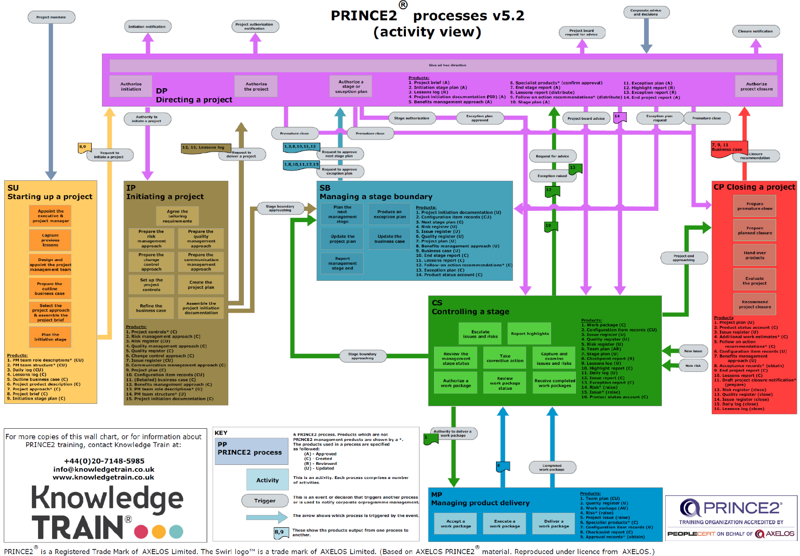PRINCE2 mudah untuk menyesuaikan pada proyek dan lingkungan yang berbeda. Disini terdefinisi kerangka kerja yang jelas dan mudah untuk dipelajari dan diaplikasikan. Merupakan standart yang bersifat terbuka dan penggunaannya tumbuh dengan cepat. Pada beberapa negara, menjadi mandatori / kewajiban untuk sertifikasi PRINCE2 bagi project manager.

Gambar 1 cycle PRINCE 2

Kelebihan :

1. mudah untuk menyesuaikan pada proyek dan lingkungan yang berbeda
2. merupakan best practice yang sudah banyak diterapkan
3. terdapat komunikasi yang baik antara stakeholder
4. adanya kontrol
5. memberikan definisi role yang jelas

Kekurangan :

1. Tidak sesuai untuk proyek kecil
2. Sulit untuk diterapkan
3. Tidak mencakup semua knowledge area (di PMBOK)
4. Tidak menawarkan banyak panduan
5. Metodenya cenderung kompleks

# **StepWise**

Standar ini merupakan pengembangan dari metode PRINCE 2 yang berfokus kepada planning stage dan tidak seperti halnya PRINCE 2 yang hanya focus terhadap controlling dan monitoring

Terdapat 10 aktivitas didalam stepwise :

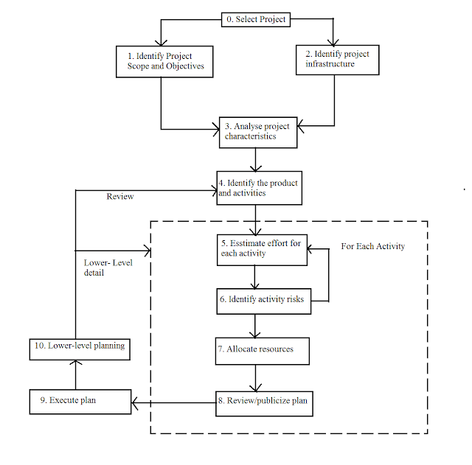

gambar 2 10 aktivitas StepWise

Kelebihan :

1. Perencanaan proyek matang
2. Adanya komunikasi yang baik antar stakeholder
3. Ada dokumentasi yang baik
4. Tahapnya terstruktur
5. Adanya perencanaan risiko

Kekurangan :

1. Hanya mencakup tahap perencanaan
2. Butuh waktu lama dalam pengerjaannya
3. Jika ada kesalahan di satu tahap, maka akan mempengaruhi yang lain

# **PMBOK**

Merupakan standart manajemen proyek yang ditebitkan oleh Project Management Institute dan pertama kali dipublikasikan pada 1987. PMBOK terus dikembangkan secara periodik hingga saat ini menjadi PMBOK 5th edition yang diterbitkan pada 2013.  Standart ini merupakan yang paling luas digunakan di seluruh dunia.

Konten dapat diaplikasikan untuk semua proyek. Dimana terdapat 47 proses dijelaskan yang masing-masing memiliki input, tools & techniques, dan output. Proses-proses tersebut dikelompokkan menjadi 10 area pengetahuan. Proses-proses juga dikelompokkan berdasarkan kelompoknya, yaitu initiation, planning, execution, monitoring – controlling, dan closing.

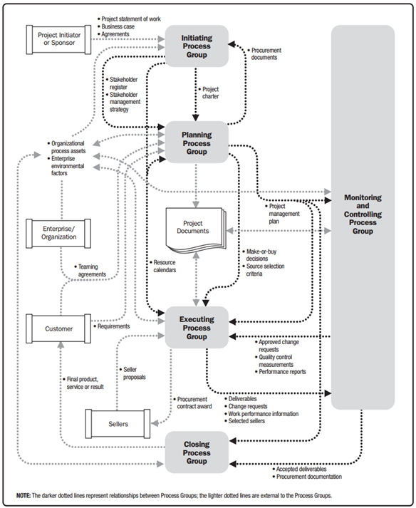

gambar 3 cycle PMBOK

PMBOK memiliki content yang terdiri dari :

5 Kelompok Proses :

1. Initiating
2. Planning
3. Executing
4. Monitor & Control
5. Closing

10 Knowledge Area :

1. Integration Management
2. Scope Management
3. Time Management
4. Cost Management
5. Quality Management
6. Human Resource Management
7. Communications Management
8. Risk Management
9. Procurement Management
10. Stakeholder Management

Kelebihan :

1. Memiliki banyak cakupan ilmu

Kekurangan :

1. Tidak dalam bentuk penjelasan SDLC
2. Bersifat terlalu kompleks untuk proyek kecil

# **Microsoft Solution Framework (MSF)**

MSF adalah serangkaian prinsip, model, disiplin dan konsep. Dan merupakan tuntutan untuk membuat solusi IT yang diperkenalkan oleh Microsoft Corporation.

Core Model dari MSF diantaranya :

1. Risk Management

* Identify
* Analyze
* Plan
* Track
* Control

1. Process Model
2. Team Model

* Product Management
* Program Management
* Development
* Testing
* User education
* Logistic Management

Selain model ada prinsip pada MSF, diantaranya :

* 1. Foster Open Communications

Membuat jalur komunikasi sebaik mungkin.

* 1. Work Toward a Shared Vision

Semua kegiatan berlandaskan visi yang sama.

Setiap personel memiliki tujuan yang sama.

1. Empower Team Member

Saling mendukung antar personel

1. Establish Clear Accountability And Share Resposibility

Setiap personel mengetahui tanggung jawab masing-masing

Mengurangi redudansi hasil.

1. Focus On Delivering Business Value

Proyek harus berfokus untuk memberikan nilai bisnis

1. Stay Agile, Expect Change

Siap akan perubahan di tengah-tengah berjalannya proyek.

Siap menghandle error dengan cepat.

1. Invest in Quality

Memaksimalkan usaha untuk hasil yang maksimal

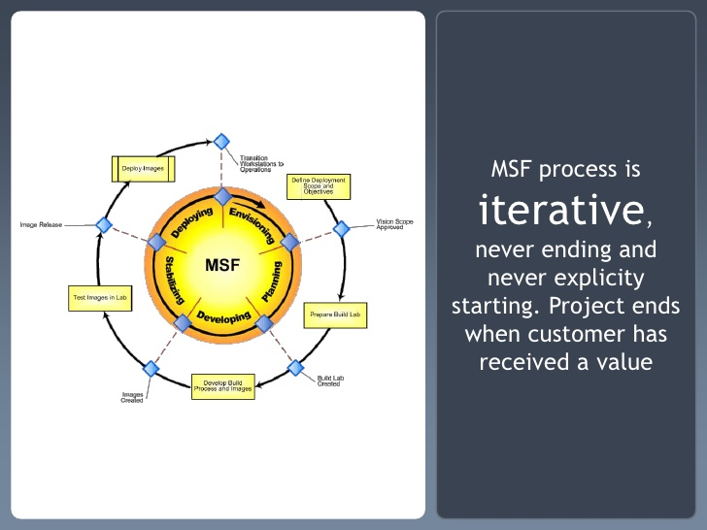 Yang terakhir yaitu MSF Lifecycle :

gambar 4 MSF Lifecycle

Fase Envisioning : fase untuk menentukan visi, misi, tujuan dan scope pada proyek.

Output : Vision/Scope Document

Fase Planning : fase merancang, menspesifikasi dan memperhitungkan solusi sesuai tujuan dan scope.

Proses dalam Fase Planning:

1. Conseptual design
2. Logical design
3. Physical design

Fase Developing : pemrograman mulai dijalankan untuk merealisasikan solusi yang sudah dirancang pada tahap sebelumnya.

Output : Source code dan executeables (build). Program instalasi dan konfigurasi (installer/setup), elemen yang mendukung kinerja produk (rekomendasi kebutuhan sistem, pembuatan user manual, dll)

Fase Stabilizing : pengujian terhadap fitur-fitur pada produk dengan berbagai scenario untuk menemukan error.

Output : Dokumentasi operasi dari sistem dan laporan hasil testing.

Fase Deploying : menyerahkan produk kepada customer dan mengintegrasikannya terhadap lingkungan baru sistem.

Ouput : support dari pengembang software, training, user manual, feedback.

Kelebihan :

1. Bersifat fleksibel dan iteratif.
2. Adanya titik transisi yang jelas pada tiap tahapan.
3. Mencakup proyek skala besar dan kecil.

Kekurangan :

1. Hanya untuk proyek IT.
2. Kurang cocok untuk dikembangkan oleh pemula.
3. Kesalahan yang terlambat diketahui akan menjadi masalah besar karena harus mengulang dari awal.

# **Daftar Pustaka**

1. [https://manajemenproyekindonesia.com](https://manajemenproyekindonesia.com/)
2. Prezi – Oleh : Ria Widiya Ariani (5214100066), Project Management Standard